Download Master: как скачать видео с YouTube

18.03.2010
На сегодняшний день существует огромное количество приложений для загрузки файлов из интернета. Но если с обычными документами, программами и музыкальными треками всё просто, то загрузка видеороликов становится загвоздкой для многих. Решить эту проблему поможет Download Master - менеджер закачек, который умеет скачивать ролики с YouTube и других популярных видео сервисов.
Загрузить Download Master можно с официального сайта разработчиков www.westbyte.com. Программа интегрируется практически во все современные браузеры, но особенно хорошо работает с Internet Explorer. После установки приложения на панели инструментов IE появится Download Master Бар (DM Bar), позволяющий быстро управлять загрузками и открывать Download Master прямо из браузера.

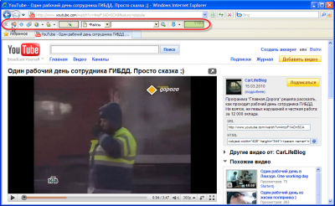
При первом запуске Download Master попросит выбрать тип вашего интернет соединения и указать некоторые параметры программы, в частности папку для загрузки файлов. Данные настройки можно впоследствии изменить, открыв в окне Download Master меню «Инструменты» - «Настройки». В разделе «Соединение» следует указать тип и скорость вашего интернет канала, дабы программа самостоятельно могла выбрать оптимальные параметры скачивания файлов.
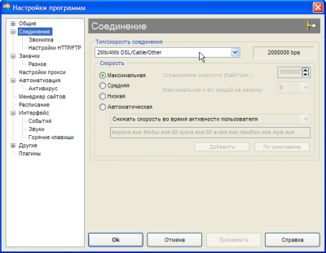
В разделе «Закачки» можно указать папку, в которую будут сохраняться загружаемые из интернета файлы и видео.
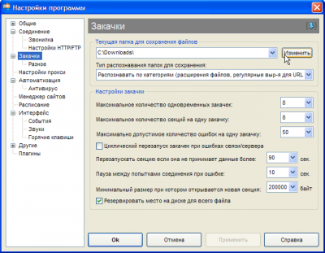
Разобравшись с первичными настройками Download Master, попробуем скачать видео с YouTube. Для этого открываем веб-страничку с каким-нибудь интересным видеороликом и нажимаем на панели DM Bar кнопку «Добавить URL для закачки».
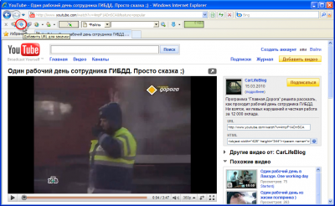
В верхнем поле появившегося окошка вы увидите полный адрес ссылки, по которой располагается видеоролик. Ниже можно выбрать категорию, к которой Download Master отнесет скаченный файл. Поскольку мы пытаемся загрузить видео, логично оставить одноименную категорию. Наконец, в поле «Сохранить в» вы увидите адрес папки, куда будет сохранен ролик. Не станем медлить и нажмем кнопку «Начать закачку», запустив тем самым процесс загрузки видео на наш компьютер.
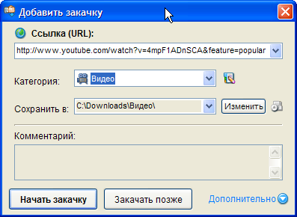
Если же вы хотите отложить загрузку видео, щелкните кнопку «Закачать позже». В этом случае загрузка будет помещена в очередь со статусом «Пауза». Вы всегда можете открыть окно Download Master и запустить процесс скачивания ролика вручную. Для этого служит кнопочка «Запустить Download Master» на панели DM Bar окна Internet Explorer. В левой части окна Download Master представлены все категории закачек. Вам достаточно выбрать категорию «Видео», выделить отложенную загрузку и нажать кнопку «Старт».
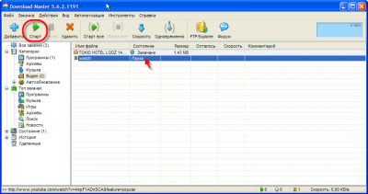
Поскольку Download Master поддерживает загрузку в несколько потоков, скачивание даже большого по объему видеоролика занимает мало времени. Хотя в окне загрузки Download Master показывается реклама, это совершенно не мешает работа с программой, наоборот, данное окошко отображает довольно полезную информацию. Так, строка «Закачано» подскажет полный размер ролика и количество уже загруженных мегабайт / килобайт. Узнать текущую скорость загрузки (измеряется в килобитах в секунду) вы можете в строке «Скорость».
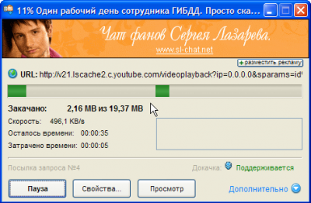
После того, как видеоролик будет загружен на компьютер, Download Master проинформирует вас об этом всплывающим сообщением в трее и автоматически предложит его воспроизвести одним нажатием кнопки «Проиграть». Все видеоролики воспроизводится в окне браузера, который установлен в операционной системе по умолчанию.
При воспроизведении видео вас может ожидать неприятный сюрприз. Дело в том, что названия файлов на YouTube да и других сервисах бывают далеки от идеала. Так, один из загруженных роликов никак не хотел проигрываться даже в Internet Explorer с последней версией Adobe Flash Player. Причина оказалась банальной: в названии видео использовались специальные символы и пробелы. После его переименования, наконец, удалось увидеть долгожданный ролик. Поэтому, если вы столкнетесь с подобной проблемой, поступайте аналогично.
Для того чтобы переименовать видеоролик, его следует перенести в любую папку, например Мои документы. Откройте окно Download Master, выберите слева категорию «Видео» и, выделив нужный видеоролик, щелкните по нему правой кнопкой мышки. В контекстном меню выберите пункт «Переместить файл в» или «Скопировать файл в», а затем укажите папку, куда следует поместить видеоролик или его копию.
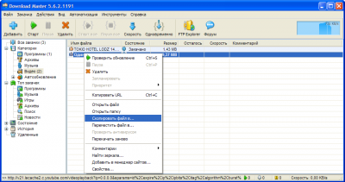
Теперь перейдите в указанную папку и переименуйте файл с роликом. Затем запустите его, и вы увидите сохраненный на компьютере видеоролик в окне браузера. Download Master, как и прежде, автоматически откроет видео в браузере по умолчанию.
Итак, наша задача на сегодня решена. Мы успешно скачали видео с YouTube на свой компьютер. Download Master также умеет загружать видео с других сервисов: Видео@mail.ru, RuTube, Rambler Vision, Google Video и т.п. Принцип загрузки роликов абсолютно такой же, как на YouTube.
http://www.youtube.com/watch?v=yZuzLSvTgco

